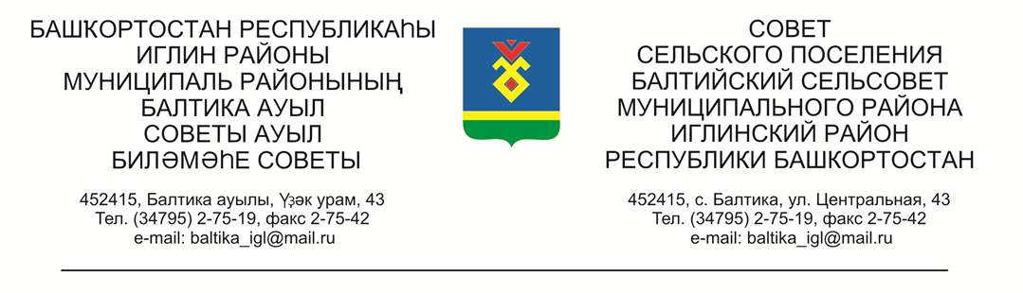
КАРАР РЕШЕНИЕ

«08» сентябрь 2022й. №312 «08» сентября 2022г.

О признании утратившим силу решение Совета сельского поселения Балтийский сельсовет муниципального района Иглинский район Республики Башкортостан от 23.11.2016 г. №153
«Об установлении земельного налога»

В целях приведения нормативного правового акта Совета сельского поселения Балтийский сельсовет муниципального района Иглинский район в соответствие с действующим федеральным законодательством и законодательством Республики Башкортостан, Совет сельского поселения Балтийский сельсовет муниципального района Иглинский район Республики Башкортостан решил:
1.Признать утратившим силу решение Совета сельского поселения Балтийский сельсовет муниципального района Иглинский район 23.11.2016 г. №153 «Об установлении земельного налога».
2. Настоящее решение обнародовать на официальном стенде Администрации сельского поселения Балтийский сельсовет муниципального района Иглинский район Республики Башкортостан и на официальном сайте сельского поселения Балтийский сельсовет муниципального района Иглинский район Республики Башкортостан.
3. Контроль за исполнением настоящего решения возложить на постоянную комиссию по бюджету, налогам, вопросам муниципальной собственности (председатель комиссии Кот Н.Е.)

Глава сельского поселения И.М.Бугвин

